Домашнее задание
Тема недели " Я и мое тело»
10.10.16-14.10.16г.

Родителям рекомендуется
Задание №1. Рассмотреть с ребенком картинки с изображением человека, уметь показывать и называть части тела человека (голова, руки, ноги, живот, спина, шея, ступня, пятка, колени, локти, плечи, грудь, туловище) и лица (глаза, брови, ресницы, нос, рот, губы, зубы, щеки, уши, подбородок, лоб, виски) со словами »мой», «моя», «мои».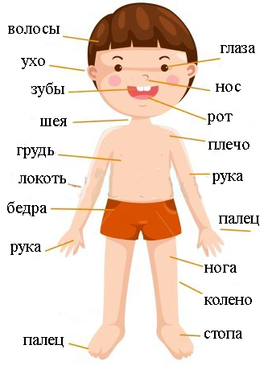
Задание №2. Д/игра «Для чего нам нужны….»
· Руки…._________________________ | · Рот…._________________
· Ноги…_________________________ | · Нос…._________________
· Глаза….________________________ | · Язык….________________
· Уши…._________________________ | · Зубы…________________
Задание №3. Д/игра «Назови ласково».
Нога -_______ | Шея -________ | Рот -_________ | Ноготь -______
Рука -________ | Палец -_______ | Глаза -________ | Волосы -_____
Спина -_______ | Голова -_______ | Ухо -__________ | Ресницы -____
Живот -_______ | Лоб -_________ | Бровь -________ | Язык -________
Задание №4. Закончи предложение и повтори его.
· Расческа нужна, чтобы…..________________________________
· Зубная паста нужна, чтобы…._____________________________
· Зубная щетка нужна, чтобы…._____________________________
· Полотенце нужно, чтобы…._______________________________
· Мыло нужно, чтобы….___________________________________
· Ножницы нужны, чтобы….________________________________
Задание №5. Д/игра «Скажи наоборот»
Сухой – мокрый
Чистый - грязный
Грязный -_____________________________________________
Длинный -____________________________________________
Мокрый -_____________________________________________
Задание №6. Раскрасить картинку и уметь называть части тела детей.
